[苏州市中西医结合医院的论文被撤稿，因多个图像元素曾被不同作者群体在不同的科学背景下发表过](https://mp.weixin.qq.com/s?__biz=Mzk1NzE0NTE5Mg==&mid=2247489577&idx=1&sn=72a9d346ef751e0fd988af0a5afeafae)

净研行动[净研行动](javascript:void(0);)2025-04-11 15:10:04浙江

**01**

**问题论文**

标题：Fibronectin promotes cervical cancer tumorigenesis through activating FAK signaling pathway

期刊：Journal of Cellular Biochemistry

单位：苏州市中西医结合医院

发表时间：2019年4月11日

DOI: 10.1002/jcb.70022

撤稿原因：图2B和图3C中的多个图像元素曾被不同作者群体在不同的科学背景下发表过。此外，图3C存在重复情况，同一面板被用于描述不同的科学背景。

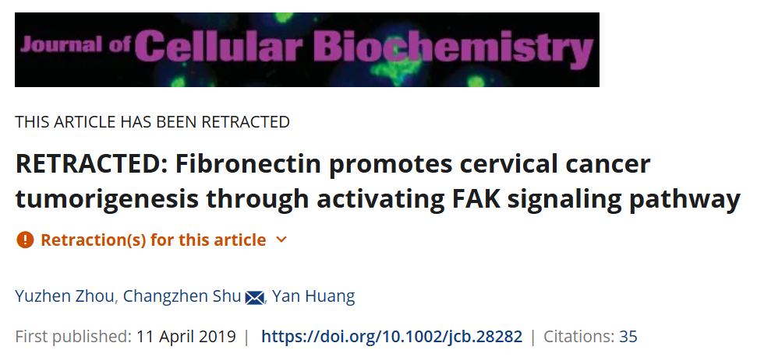

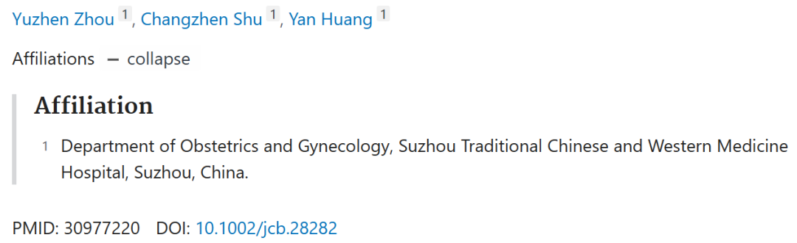

**02**

**具体说明**

① 图2B的WB条带与一篇无关论文中图4B条带相似。（除了垂直压缩外）上样对照是相同的。

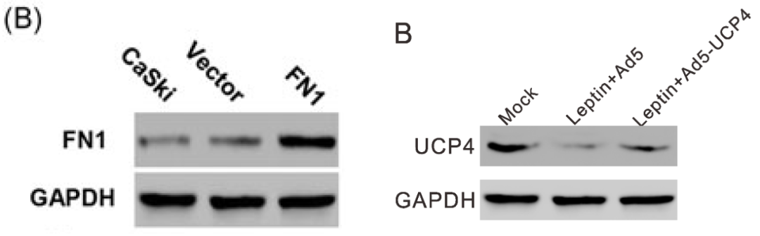

② 图3C与两篇的无关论文图像面板重叠。

图3C（本文）

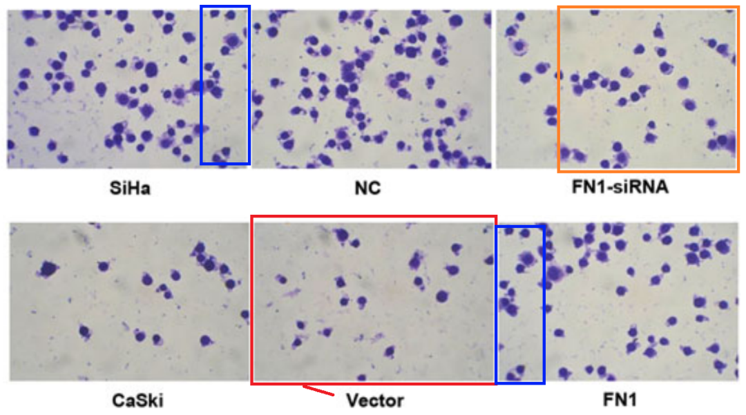

图4C（doi: 10.3892/mmr.2017.6257） [retracted]

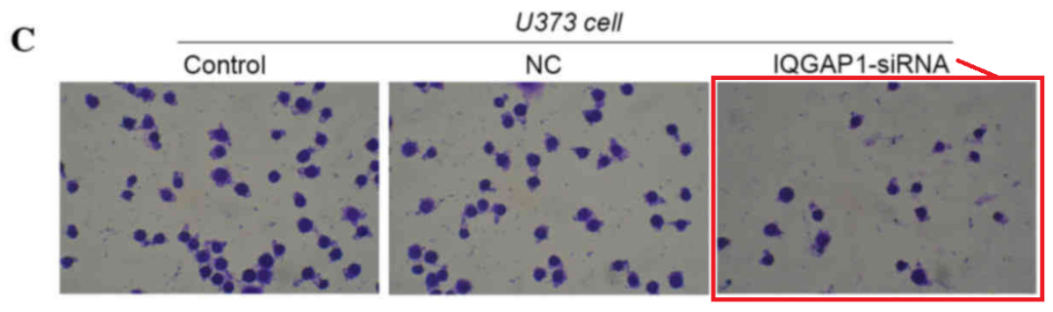

图8c（doi: 10.1007/s13277-015-4502-z）

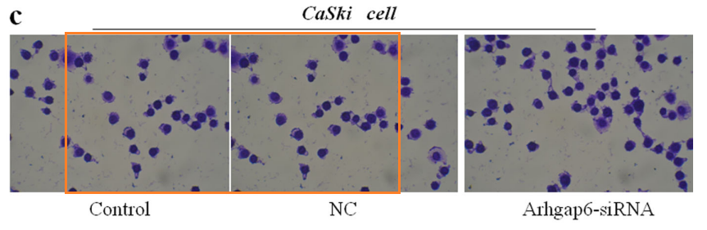

③ 图3A与一篇无关论文图像面板重叠。

图3A（本文）

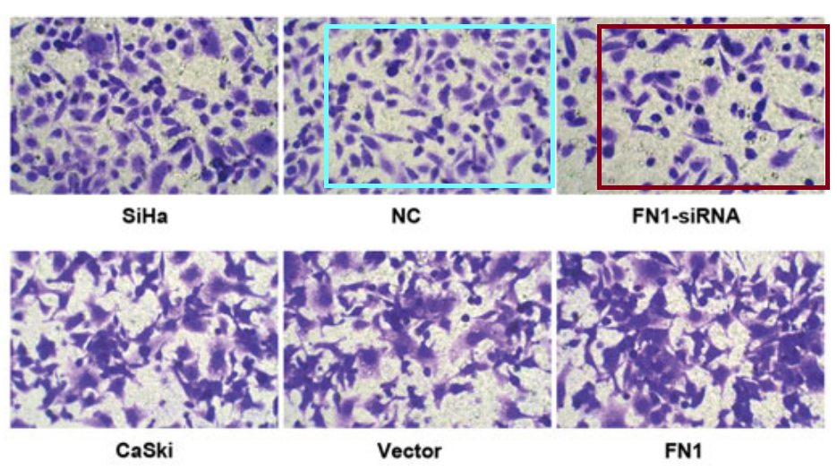

图5B（doi: 10.1186/s12885-020-07767-4）

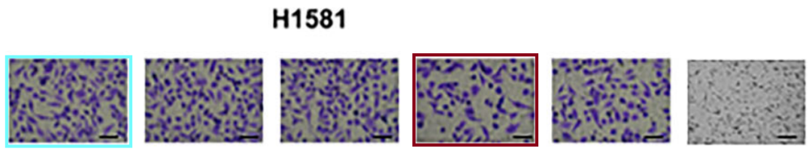

**03**

**处理结果**

上述文章经作者、期刊主编Christian Behl以及Wiley Periodicals LLC协商一致，决定予以撤稿。撤稿原因是第三方提出了相关质疑。经调查发现，图2B和图3C中的多个图像元素曾被不同作者群体在不同的科学背景下发表过。此外，图3C存在重复情况，同一面板被用于描述不同的科学背景。因此，编辑认为该文章的结论无效，决定予以撤稿。

**参考信息**

https://onlinelibrary.wiley.com/doi/10.1002/jcb.70022

提供线索或对推文存在疑义，请联系邮箱：jxscuijian@163.com





**微信搜一搜**



 净研行动